**UNIVERSIDADE UNOPAR**

Canguaretama – Rio grande do norte

Superior De Tecnologia Em Análise E Desenvolvimento De Sistemas

**AUTOR**

Romeu Soares de Souto

**PROJETO DE SOFTWARE:**

Pizza Express

CANGUARETAMA – RN

2024

**Romeu Soares de Souto**

**PROJETO DE SOFTWARE:**

Pizza Express

Portfólio apresentado como requisito parcial para obtenção de média semestral do Curso apresentado a Universidade Unopar Canguaretama/RN, como parte dos requisitos para a obtenção do título de Superior de Tecnologia em Análise e Desenvolvimento de Sistemas.

Orientador: Prof. Celso Soares do Nascimento

CANGUARETAMA – RN

2024

**Romeu Soares de Souto**

**PROJETO DE SOFTWARE:**

Pizza Express

Portfólio apresentado como requisito parcial para obtenção de média semestral do Curso apresentado a Universidade Unopar Canguaretama/RN, como parte dos requisitos para a obtenção do título de Superior de Tecnologia em Análise e Desenvolvimento de Sistemas.

**Cidade, ________________de ________________de ANO.**

**Orientador: Prof. Celso Soares do Nascimento**

**Unopar**

**Projeto de Software**

**________________________________**

**Examinador (banca)**

**Unopar**

**Projeto de Software**

**________________________________**

CANGUARETAMA – RN

2024

**RESUMO**

O Projeto Pizza Express visa aprimorar o atendimento local, superando desafios de comunicação. A empresa Agile Group atendeu as necessidades do Sr. João. O Product Owner definiu funcionalidades, elaborando o Product Backlog. Tarefas foram distribuídas ao time de desenvolvimento. Técnicas inovadoras foram criadas para aperfeiçoar o atendimento. As conclusões buscam melhorar a eficiência operacional da pizzaria. A metodologia Scrum contribuiu para a organização das etapas do projeto.

**Palavras-Chaves:** Pizza Express, Atendimento, Agile Group, Scrum, Metodologia.

**ABSTRACT**

The Pizza Express Project aims to improve local service by overcoming communication challenges. The company Agile Group met the needs of Mr. João. The Product Owner defined functionalities, elaborating the Product Backlog. Tasks were distributed to the development team. Innovative techniques have been created to improve care. The findings seek to improve the operational efficiency of the pizzeria. The Scrum methodology contributed to the organization of the project stages.

**Keywords:** Pizza Express, Customer Service, Agile Group, Scrum, Methodology.

**LISTA DE TABELAS**

**Tabela A - Product Backlog (Cliente)** **11**

**Tabela B - Product Backlog (ADM) 12**

**LISTA DE ILUSTRAÇÕES**

**Figura 1 - Início do quadro Scrum 13**

**Figura 2 - Identificadores das Sprint 14**

**Figura 3 - Product Backlog 15**

**Figura 4 - Backlog da Sprint e Andamento 16**

**Figura 5 - Detalhes da Sprint 17**

**Figura 6 - Final do Quadro Scrum 18**

**SUMÁRIO**

**1. INTRODUÇÃO** **8**

**2. DESCRIÇÃO DO PROJETO** **9**

2.1 O PRIMEIRO PROJETO (ADMINISTRADORES) **9**

2.2 O SEGUNDO PROJETO (CLIENTES) **10**

**3. FUNCIONALIDADES 11**

**4. QUADRO SCRUM 13**

**5. CONCLUSÃO ÁGIL 19**

**1. INTRODUÇÃO**

O cenário do projeto Pizza Express emerge da necessidade de aprimorar a eficiência operacional de uma pequena pizzaria localizada em uma cidade de 3,9 km de extensão. Este empreendimento, liderado pelo o Sr. João, enfrenta desafios significativos ao lidar com o aumento da demanda por pedidos de pizza via WHATSAPP. O processo atual, que envolve negociações demoradas sobre sabor, quantidade, pagamento, tempo de entrega e custo de frete, tem gerado atrasos consideráveis nos afazeres da pizzaria.

Consciente da necessidade de aperfeiçoar esse processo, Sr. João busca uma solução eficaz para gerenciar os pedidos de forma mais ágil. Nesse contexto, o projeto Pizza Express propõe a criação de uma página Web dedicado à venda de pizzas, visando proporcionar uma experiência mais eficiente aos clientes e aliviar a carga de trabalho do próprio Sr. João.

A parceria com a empresa Agile Group foi fundamental para o desenvolvimento deste projeto. A empresa compreendeu integralmente as demandas e desafios enfrentados pelo Sr. João, brevemente foi apresentado um documento crucial no início do processo, o Termo de Abertura do Projeto (TAP). Este documento foi importante autorizar formalmente o início do projeto.

**2. DESCRIÇÃO DO PROJETO**

Diante dos desafios enfrentados na pizzaria, o Sr. João decide buscar uma solução inovadora para aperfeiçoar os processos e melhorar a experiência dos clientes. Com a ajuda de sua equipe anotando todas as necessidades ideias, ele procura por alguma empresa que atenda a sua necessidade, a empresa Agile Group apresentou-se como a empresa em tecnologia para Web e atendeu as suas necessidades e compreendeu integralmente as demandas e desafios enfrentados pelo Sr. João. Uma reunião foi realizada com todos os envolvidos, e agora tendo todos os requisitos bem alinhados, brevemente foi apresentando um documento crucial no início do processo, o Termo de Abertura do Projeto (TAP) autorizar formalmente o início do projeto.

Na reunião realizada com todos os envolvidos incluindo o Sr. João, o Product Owner cargo exercido por Monick da empresa Agile Group, obteve as seguintes informações que não apenas consolida as ideias discutidas durante a reunião, mas também estabelece as bases essenciais para o desenvolvimento do projeto, delineando claramente os objetivos a serem alcançados.

O objetivo é de automatizar o processo de venda de pizza tendo uma página de vendas simples e eficaz. Ele sugere que seja feito dois projetos, o primeiro onde os clientes poderem fazer a visualização e compra da pizza e o segundo onde apenas os administradores teria acesso e também gostaria de uma logomarca com o nome "João pizza Express" e seu contato abaixo.

**2.1 O PRIMEIRO PROJETO (CLIENTES)**

O primeiro projeto para os Clientes será uma página de vendas das pizzas onde os clientes iriam visualizar e fazer seus pedidos preenchendo com os dados como de localização e opção de PIX ou CARTÂO de crédito.

João informou que seus clientes devem receber uma mensagem automática por SMS ou WHATSAPP agradecendo pela compra e informando ao cliente os mesmos dados que foram salvos, dados do pedido e entrega juntamente com o tempo médio que ele irá aguardar. Ele gostaria que o site para os clientes se resumisse em apenas quatro partes.

A Primeira teria no cabeçalho sua logo e todas as pizzas abaixo e que teria uma barra de pesquisa e um rodapé, a Segunda seria para visualizar a pizza individualmente com mais detalhes e a opção de adicionar ao carrinho, a Terceira seria a visualização do carrinho podendo ter controle de somar o produto presente ou remover do carrinho, o valor total das pizzas no rodapé e um botão para compra e a Quarta seria o formulário onde o cliente irá preencher com os dados necessários para finalizar a compra.

**2.2 O SEGUNDO PROJETO (ADMINISTRADORES)**

O segundo projeto destinado aos Administradores será uma plataforma restrita, acessível apenas por pessoas autorizadas. Trata-se de uma página privada que proporcionará a realização de operações como cadastro, edição e remoção de produtos. Além disso, essa página será o ponto central para os chefes da cozinha, pois receberão notificações em tempo real dos pedidos já pagos.

Após o pagamento de um pedido no site, todas as informações pertinentes, como detalhes do pedido e endereço de entrega, serão automaticamente encaminhadas para os responsáveis. O Sr. João, visando aprimorar ainda mais a eficiência operacional, expressa o desejo de incorporar um processo de impressão de etiquetas personalizadas. Essas etiquetas, adornadas com a identidade visual da pizzaria, serão anexadas às embalagens de entrega, consolidando assim uma experiência personalizada e profissional para os clientes. Dessa forma, o sistema integrado não só facilitará as tarefas administrativas, mas também elevará o padrão de serviço oferecido pela Pizza Express.

**3. FUNCIONALIDADES**

Com todas as informações e requisitos bem alinhados, o Product Owner definiu as funcionalidades criando o seu Product Backlog dividindo as tarefas por Sprint. Foram criados dois Product Backlog, o primeiro projeto voltado para o Cliente e o segundo para o Administrador.

Time de desenvolvimento: Romeu - Programador Front-end e Pedro - Programador Back-end.

Tarefas designadas ao Desenvolvedor Romeu.

1. Product Backlog (Cliente).

|  |  |
| --- | --- |
| **A** | **Product Backlog (Cliente) - Desenvolvedor Romeu** |
| Sprint 01 | Criação da Logo |
| Criação do Home Page |
| Visualização detalhada da pizza |
| Sprint 02 | Adaptação do design para diferentes dispositivos |
| Formulário de pedido |
| Ação de compra do produto |
| Sprint 03 | Integração para envio automático de mensagens |
| Fazer testes |

Tarefas designadas ao Desenvolvedor Pedro.

1. Product Backlog (ADM).

|  |  |
| --- | --- |
| **B** | **Product Backlog (ADM) - Desenvolvedor Pedro** |
| Sprint 04 | Desenvolvimento da gestão de produtos (cadastro, edição. remoção) |
| Área de notificações de pedidos em lista ordenada |
| Home da página mostrando todos os produtos cadastrados |
| Sprint 05 | Criação da API RESTful com todos os requisitos e prontos para ser consumido |
| Processamento de pedidos e impressão de etiquetas personalizada |
| Fazer testes |
| Sprint 06 | Programar medidas de segurança robustas |
| Integração com ferramentas Google Maps e AWS |

Essas duas tabelas foram representações simplificadas para mostrar brevemente a divisão de tarefas por Sprint e a designação da Sprint para o responsável pela tarefa. Em seguida irei mostrar um quadro formado por essas e mais informações mais detalhadas como, definir datas as tarefas, a atribuição de prioridade de cada tarefa e muito mais dentro do quadro Scrum que foi montado.

**4. QUADRO SCRUM**

Foi montado um quadro do **Scrum** utilizando a ferramenta **Trello** com as divisões de etapas, com tarefas, data da entrega, responsáveis por atividade entre outros detalhes. A seguir veremos algumas figuras desse quadro retirado da ferramenta **Trello** mostrando os Product Backlog, Sprint e tudo mais.

Na figura 1 vemos o início do quadro Scrum mostrando duas colunas com notas, tendo a descrição do projeto e notas da reunião feitas pela Product Owner Monick e o Scrum Master André. Na coluna a seguir mostra onde se pode obter o link do Layout do projeto e qual ferramenta usar para seguir o Layout e ferramenta para criar a logomarca.

Figura 1- Início do quadro Scrum

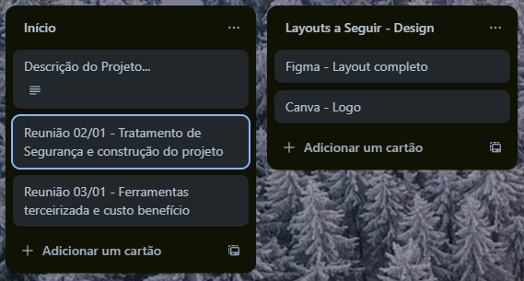

Fonte – autoria própria

Na figura 2 destacamos os identificadores das Sprint por cores e seu título enumerado. Para organizar e facilitar a qual Sprint tal tarefa pertence. Notasse que será no total de seis Sprint. Estes blocos são apenas marcadores, não contem mais informações em seu interior.

Figura 2 – Identificadores das Sprint

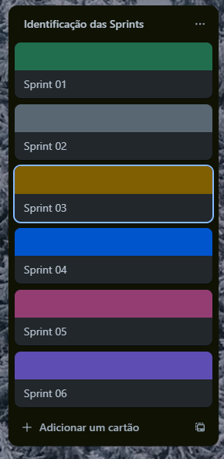

Fonte – autoria própria

Na figura 3 continuamos o quadro tendo em seguida o Product Backlog que são formados por duas colunas, a primeira é referente ao primeiro projeto que será acessível ao cliente.

Nota-se que não notas sobre as tarefas nessa primeira coluna, pois tais tarefas já foram distribuídas ao time de desenvolvimento e partes delas já foram entregue, iremos velas mais adiante nas ultimas figuras apresentadas aqui.

A segunda coluna do Product Backlog é referente ao projeto acessível apenas para os administradores e nela notamos que se encontram algumas tarefas que ainda não foram distribuídas e que será as ultimas tarefas a serem concluídas.

As prioridades foram distribuídas as tarefas em três níveis a partir dessa formação do Product Backlog:

01. Prioridade - Alta.

02. Prioridade – Média.

03. Prioridade – Baixa.

Figura 3 - Product Backlog

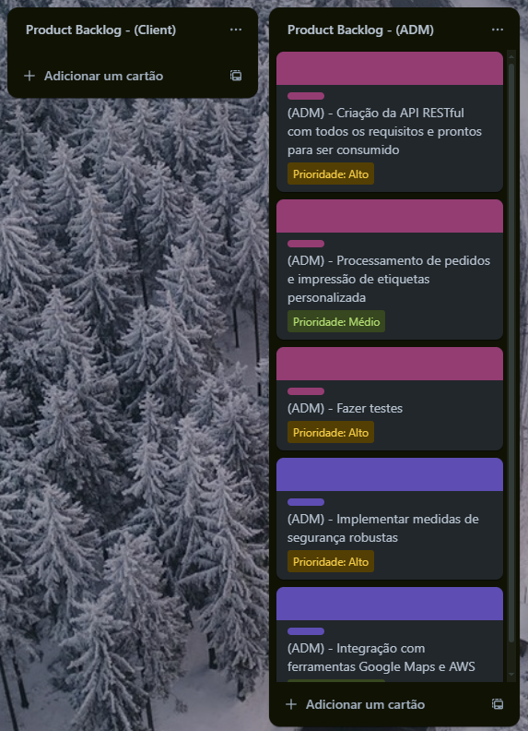

Fonte – autoria própria

Dando continuidade ao quadro, temos na figura 4 o Backlog da Sprint já formado. Nessa parte é onde organizamos as Sprint a serem distribuídas ao time de desenvolvimento e atribui-las datas entre outros detalhes discutidos de acordo com o projeto em questão.

A coluna ao lado é onde fica as Sprint em andamento são as tarefas que estão sendo trabalhada pelo time de desenvolvimento e notasse que já existe data definida e que a tarefa ilustrada se refere à Sprint três (3), notamos isso pela sua cor de identificação como vimos anteriormente na figura 2.

Figura 4 - Backlog da Sprint e Andamento

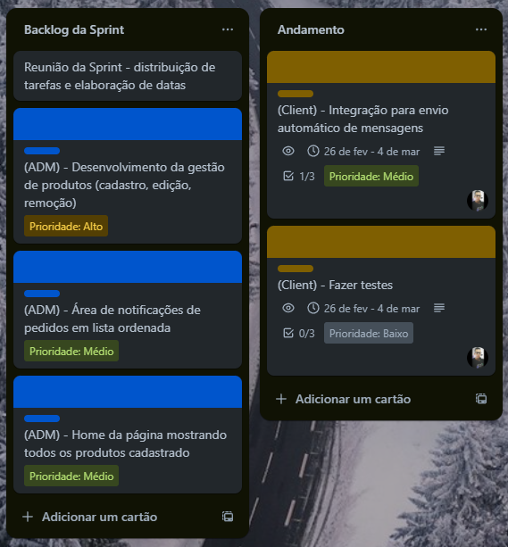

Fonte – autoria própria

Na figura 5 a seguir mostra como também podemos visualizar mais detalhes da nota, como por exemplo, na Sprint (3) localizada na coluna de Andamento que virmos anteriormente na figura 4, clicando em alguma nota podemos visualizar com mais detalhes mais informações da Sprint.

Figura 5 - Detalhes da Sprint

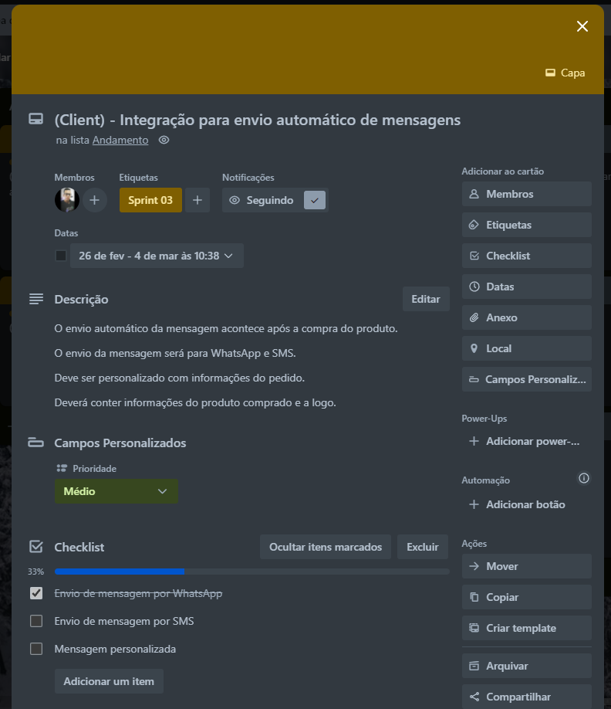

Fonte – autoria própria

Por fim, na figura 6 vemos três (3) colunas, a primeira titulada como “Em atraso” como próprio nome já diz, se refere às tarefas não concluídas e atrasadas. Nas duas colunas a seguir temos as Sprint prontas e as Sprint que foram entregue. A diferença entre as duas colunas é que a Sprint pronta ainda são sujeito a pequenas revisões. E aqui estão as primeiras Sprint que foram feitas, as quais pertencem ao Product Backlog do cliente, coluna na qual está vazia, visto anteriormente na figura 3.

Figura 6 - Final do Quadro Scrum

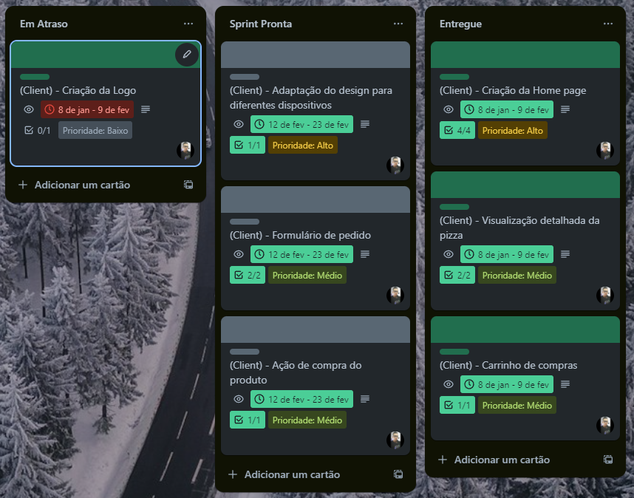

Fonte – autoria própria

**5. Conclusão Ágil**

Apresentei a proposta do projeto Pizza Express, destacando a importância de uma plataforma eficiente para atender à crescente demanda de pedidos de pizza online. Detalhei a criação do Product Backlog, a priorização das funcionalidades e a montagem do quadro Scrum que foi muito eficiente, faz com que todos os envolvidos tenham a melhor experiência nesse processo.

Destaquei a escolha do Trello e sua aplicação para o acompanhamento do projeto. Exibi os resultados obtidos, incluindo capturas de tela do quadro Trello para ilustrar o progresso do projeto. Destaquei as funcionalidades executadas e a eficácia da metodologia Scrum na entrega iterativa.

Concluí ressaltando como a metodologia ágil Scrum foi crucial para o sucesso do projeto Pizza Express. Refleti sobre a importância de uma abordagem flexível e colaborativa na construção de projeto de software.